乒乓球教学游戏

- 乒乓球颠球
游戏目的：熟悉乒乓球球感、初步掌握乒乓球技能、提高学生反映能力、协调性。
游戏准备：每个同学一个乒乓球拍一个乒乓球。
游戏方法：1、乒乓球单面颠球：颠球时将球拍平放体前，另一手将球轻轻抛起，当球下落接近球拍时，用球拍轻轻向上颠球，反复进行（不要太高或者太低，20-30cm左右最合适）。2、乒乓球双面颠球：要求同上，练习时拍子双面（正反面）轮流击打乒乓球。3：乒乓球对墙颠球：站立位置距离墙面一米至两米之间，掌握球拍的倾斜度和力度.
游戏规则：三种练习方法，每种计时两分钟分钟，以个数计算，最多者获胜，练习过程中球如果中断，捡起后继续数，直到计时结束。
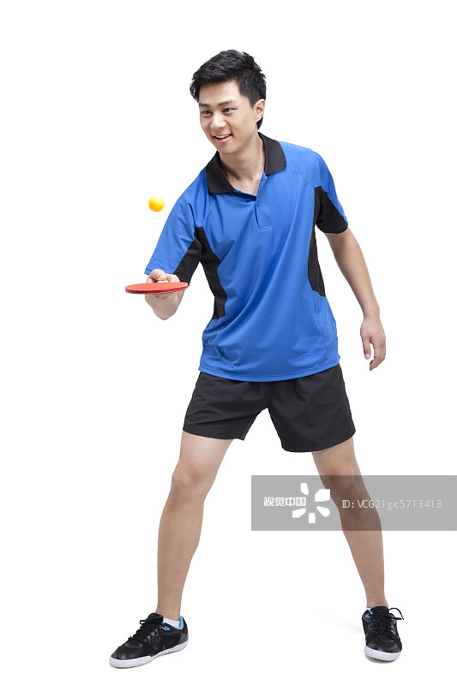
2、持拍颠球跑
游戏目的：培养学生团结协作、速度和平衡力。
游戏准备：空旷场地、起点和终点的标志物、两个乒乓球拍、两个乒乓球。
游戏方法：学生分为两组，进行颠球接力跑，以颠球的形式从起点向前加速跑，跑至标志物处后返回，将球和球拍传给同组下一位学生，完成接力最快小组获胜。
游戏规则： 1、颠球跑中，乒乓球必须在球拍上持续颠球，不得掉到地面，若掉到地面，需拾起球后必须回到掉球处继续向前颠球跑。 2、颠球跑中，需在各自的跑到上进行，不得占用另一组跑道。
3、对面击球
游戏目的：提高稳定性、跑动练习。
游戏准备：一张乒乓球台，四个乒乓球拍、一个乒乓球
游戏方法：学生分为5-6组，每组4人，两位同学站在球台端线各一边，两位同学站在球网各一边，一方同学发球后，迅速跑向对面球台队尾部，第一位同学接球后也跑至对方球台队尾部，每人击打一球，连续计算击球数。
游戏规则：1、每组以时间计算（2分钟），累计击球最多组获胜。2、击球过程中，球不得落地，落地失误，该球不予计数。
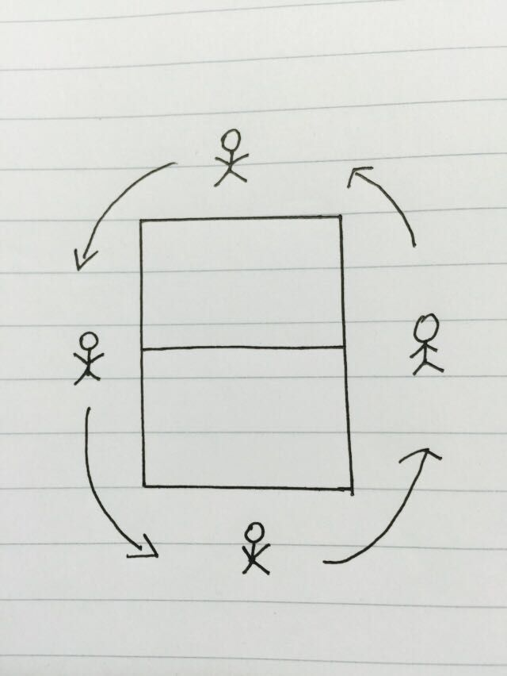
4、侧滑步运球
游戏目的：提高腿部力量、灵敏。
游戏准备：四个盆，40-60个乒乓球
游戏方法：学生分为两组，每组两个球盆，球盆放置地面（一个盆里装20-30乒乓球，两一个盆为空），相距3米左右放置，学生在两球盆之间，用侧滑步将球运至空盆内。
游戏规则：1、侧滑步一次运一个乒乓球，不得单次运多个乒乓球，将盆里的球运完为止。2、以计时方式，按照个人计算，用时最少者获胜。

